Общество с ограниченной ответственностью
'"Стройинжиниринг"'
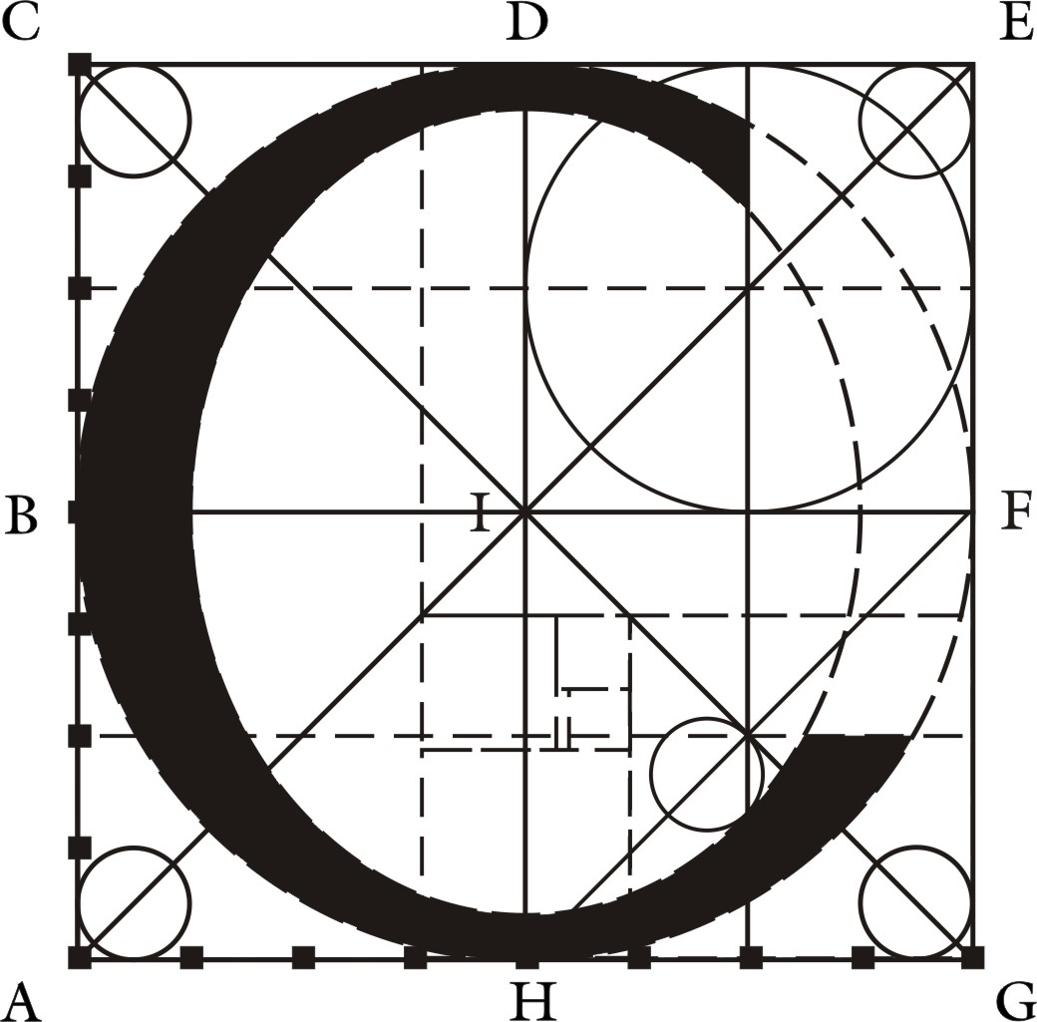

Челябинская обл., г. Магнитогорск

Документация о внесении изменений в проект планировки территории города Магнитогорска, утвержденный постановлением администрации города от 17.02.2012 №1572-П, и проект межевания территории города Магнитогорска, утвержденный постановлением администрации города от 11.09.2020 № 10008-П, в границах улиц Липецкая, Североморская

Основная часть проекта планировки территории

Положение об очередности планируемого развития территории

С-3247.05-23-ППТ

Директор ООО «Стройинжиниринг»____________/Долотихин С.А./

Заказчик _______________/Желтоухов А.В./

03.2024
- Положение об очередности планируемого развития территории
Основание для разработки градостроительной документации: Постановление администрации г. Магнитогорска от 03.11.2022г №11723-П «О подготовке документации о внесении изменений в проект планировки территории города Магнитогорска, утвержденный постановлением администрации города от 17.02.2012г №1572-П, и проект межевания территории города Магнитогорска, утвержденный постановлением администрации города от 11.09.2020г №10008-П, в границах улиц Липецкая, Североморская№ (в редакции постановления от 10.04.2023г № 3486-П «О внесении изменений в постановление администрации города Магнитогорска от 03.11.2022 №11723-П»).

Основные цели и задачи, для достижения которых осуществляется подготовка документации по планировке территории: выделение элементов планировочной структуры, установления границ территорий общего пользования, границ зон планируемого размещения объектов капитального строительства, определения характеристик и очередности планируемого развития территории.

Проект планировки территории охватывает южную часть территории города Магнитогорска между улицами Липецкая, Североморская п. Приуральский. Административно территория относится к Орджоникидзевскому району.

Площадь проектируемой территории: 10,2421 га.
На проектируемой территории расположена существующая застройка: блокированные жилые дома, двухквартирные жилые дома с прилегающими земельными участками, отдельно стоящие односемейные дома с прилегающими земельными участками.

Проектом планировки территории планируется размещение объектов капитального строительства:
- Отдельно стоящие односемейные дома с прилегающими земельными участками;
- Блокированная жилая застройка;
- Школа на 300 мест .
Проектом планировки территории производится смена вида разрешенного использования некоторых земельных участков (см. табл.2.2 и табл. 2.3).

Проектом планировки территории предусматривается частичное изменение красных линий и установление линий регулирования застройки.
Изменение красных линий производится только на пересечении ул. Североморская и ул. Подольская для образования земельного участка под Отдельно стоящие односемейные дома с прилегающими земельными участками.
Линии регулирования застройки устанавливаются на расстоянии 3м от красных линий; за исключением линии регулирования застройки возле существующего объекта №28 (Отдельно стоящие односемейные дома с прилегающими земельными участками), т.к. из-за сложившейся застройки отступ составляет 1,9м.

Развитие территории планируется в одну очередь инвестиционного развития.

